_4_ «_Б_» класс

Дата | Предмет | Учитель | Тема урока | Задание
08.02  1.02. | Сенсорное развитие  Сенсорное развитие | Домчук Виктория Михайловна  Прошу предоставить ответы на WhatsApp 8(9501911732)  Домчук Виктория Михайловна  Прошу предоставить ответы на WhatsApp 8(9501911732) | Пространственные отношения и моторный гнозис  Пространственные отношения и зрительный гнозис | Занятие 1 (Коряпина Т.) Задание 1. Инструкция и ход выполнения: Посмотри на картинку. А) Психогимнастика. Выполни гимнастику  Читать стихотворение, выполнять движения.  Вот какая стрекоза, (показываем размер двумя руками)  Как горошины глаза (прикладываем руки к глазам)  Влево (поворот влево), вправо (поворот вправо),  Назад (шаг назад), вперед (шаг вперед),  Ну совсем как вертолет.  Мы летаем высоко (поднимаем руки вверх)  Мы летаем низко (присаживаемся на корточки)  Мы летаем далеко (приставляем к голове руку козырьком)  Мы летаем близко (руки в стороны — бегаем по комнате)  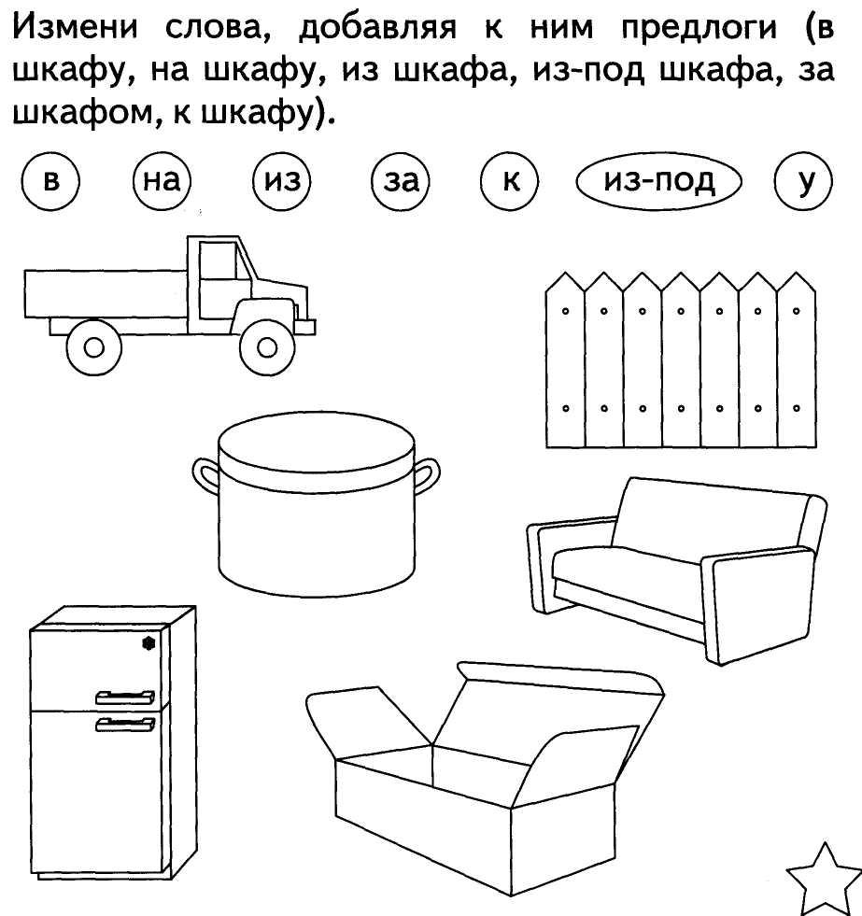  Задание 2. Посмотри на картинку. Попробуй повторить слова, изменяя направление.  Психогимнастика «Яблоко и червячок».  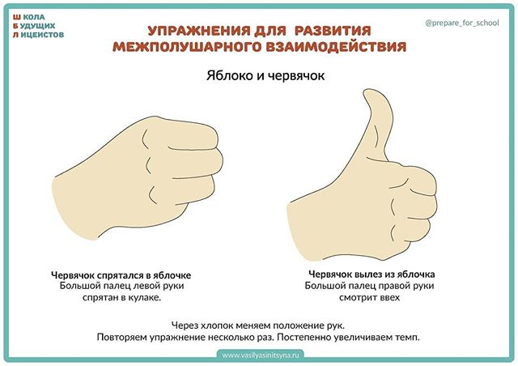  Задание 3. Повтори соответствующий звук.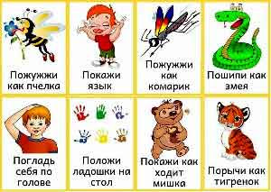  Занятие 2 (Анненков Е.)  1 задание. Посмотри на картинки. Выполни инструкции.  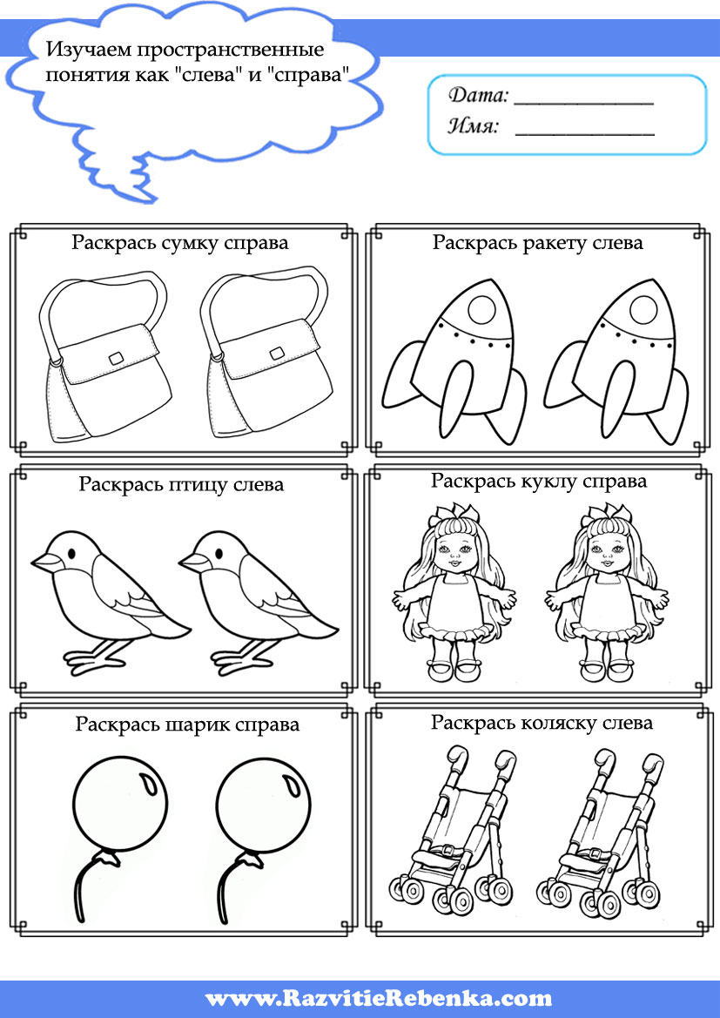  Задание 2. Инструкция и ход выполнения: Найди на картинках фрукты. Закрась все съедобные предметы на картинках. Посчитай все закрашенные картинки, запиши получившееся число. В каком углу расположен банан?  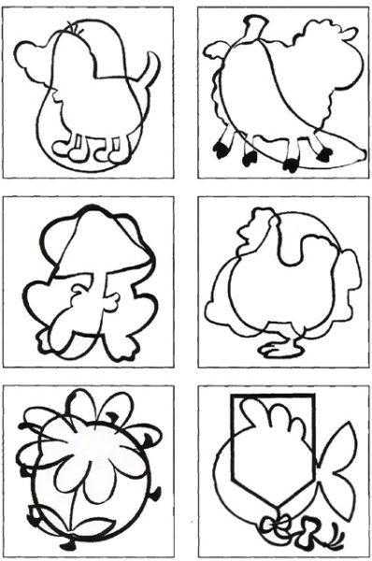  Задание 3. Выполни по инструкции. Тебе нужны зеленый и желтый карандаши.  